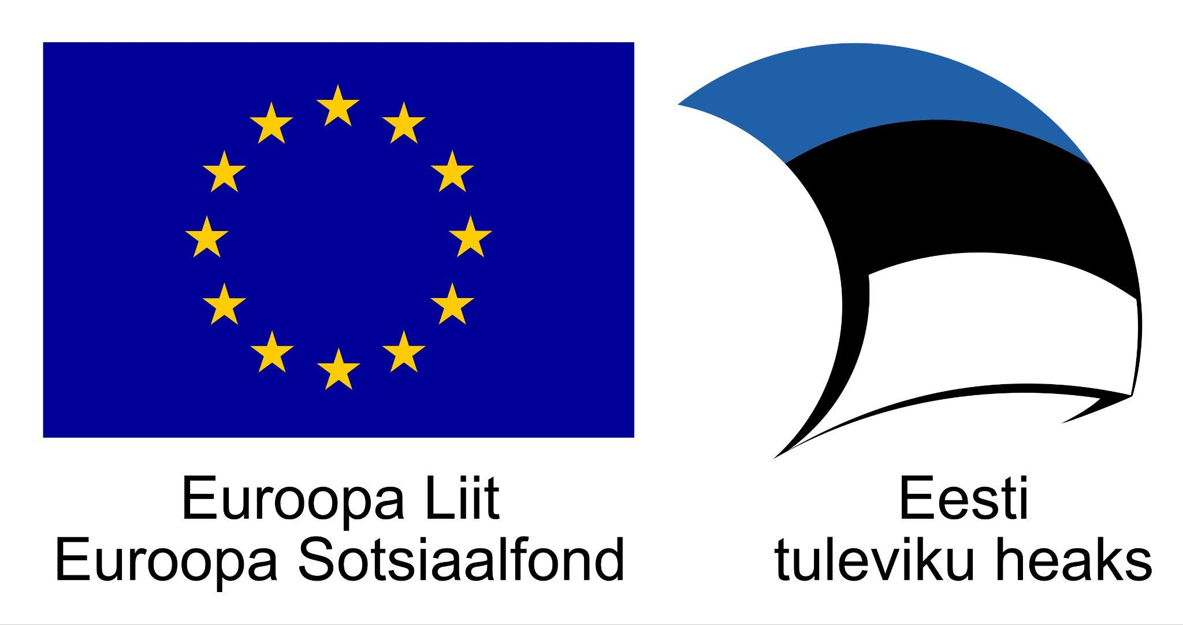
E-TUND – KOHTUME ÜHISES VIRTUAALSES KLASSIRUUMIS
TUNNIKAVA #381

Tunni teema: | Võime tegusid teha?
Külalisõpetaja: | Liina Naaber-Kivisoo, kohtunik ja kohtu esimees Viru Maakohtus
Õpilased: | 10.–12. klass
Tunni õpieesmärk: | Õpilane teab, mis on eestkoste ja mida tähendab teovõime ning mis juhtudel seda piiratakse.
Seos RÕK-iga: | sotsiaalne ja kodanikupädevus, vaimne ja füüsiline tervis ja ohutus
45-minutilise tunni ülesehitus: | 5 min 20 + 3 min 17 min  ettevalmistus ja hääletus ülekanne + küsimused ja vastused külalisõpetajaga õpilaste iseseisev töö klassis
Tunni ettevalmistus  õpetajatele ja õpilastele: | Vajalikud vahendid video vaatamiseks: arvuti, internetiühendus, kõlarid, projektor.  - Palun avage arvuti, projektor ja e-tunni YouTube'i link.  - Logige võimalusel sisse YouTube'i keskkonda, et saaksite anda märku oma klassi liitumisest tunniga ja edastada õpilaste küsimusi.  - Kontrollige kõlareid, et heli oleks kosta kogu klassiruumis.  ETTEVALMISTUS E-TUNNIKS  - Tutvuge õpilaste töölehega. Printige ja jagage see õpilastele.  - Printige laudade peale pinginaabritele jagamiseks kaasus “Kes kasvatab keda?”
Tunni teema taust: | Eestkoste ja teovõime piiramine ei ole väga kerged teemad, ent nii mõnigi noor peab juba varakult nendega kokku puutuma. Ning isegi, kui isiklikult veel kokkupuudet pole, siis silmaringi laiendamiseks ning ühiskonnaeluga kursis olemise jaoks on kasulik sellest valdkonnast üht-teist teada. Näiteks saavad õpilased e-tunnis teada, mis on üldse täiskasvanute teovõime ja mis puhkudel seda piiratakse. Või ka vastupidi - mis juhtudel hoopis alaealise teovõimet laiendatakse. Lähemalt räägib selles kohtunik ja kohtu esimees Viru Maakohtus Liina Naaber-Kivisoo. E-tund on loodud koostöös Sotsiaalministeeriumi ja Euroopa Sotsiaalfondiga.

Häälestus ja ülesanne video ajaks  5 min | HÄÄLESTUS 5 min  - Millised vanusest alates on inimesed valmis erinevat vastutust kandma? Täitke tabel ning arutlege klassis tulemuste üle.  Mõningaid tulemusi saab võrrelda ka uuringus osalenute keskmiste hinnangutega: https://ajakiri.lastekaitseliit.ee/2019/11/15/vanusest-ja-vastutusest-laste-ja-taiskasvanute-pilgu-labi/ (artikli lõpus).
Otseülekande vaatamine ja küsimuste esitamine  20 min | KÜSIMUSTE ESITAMINE KÜLALISÕPETAJALE  Youtube’i vestlusesse ootame koolidelt küsimusi külalisõpetajale vormis:  Kaari 12. klass, Kurtna Kool. Kuidas saada presidendiks?  Õpetaja küsib õpilastelt ja valib välja parimad küsimused. Õpetaja või üks õpetaja poolt  määratud õpilane kirjutab küsimused YouTube'i vestlusaknasse.  Kui õpilased jälgivad tundi oma seadmest, siis leppige õpilastega enne tundi kokku  YouTube’i vestluses osalemise reeglid. Reeglite õpetamiseta õpilasi Youtube’i lasta ei  tohi, sest õpilased hakkavad tundi segama. Kui vestlus muutub liialt segavaks, suletakse vestlus ja küsimusi esitada ei saa. Palun hoiatage oma õpilasi, et võib juhtuda, et kõigile küsimustele ei jõua otseülekandes vastata. Mida varem jõuate küsimused saata, seda suurema tõenäosusega jõuame vastata.
Õpilaste iseseisev  töö  20 min | Tööleht “Võime tegusid teha?”  Eestkoste ja teovõime piiramine ei ole väga kerged teemad, ent nii mõnigi noor peab juba varakult nendega kokku puutuma. Ning isegi, kui isiklikult veel kokkupuudet pole, siis silmaringi laiendamiseks ning ühiskonnaeluga kursis olemise jaoks on kasulik sellest valdkonnast üht-teist teada. Tänases e-tunnis saad teada, mis on täiskasvanute teovõime ja mis puhkudel seda piiratakse või laiendatakse. Lähemalt räägib selles kohtunik ja kohtu esimees Viru Maakohtus Liina Naaber-Kivisoo.  Kasuta töölehte nii:  - enne otseülekannet täida tabel  - otseülekande ajal küsi küsimusi  - peale otseülekannet lahenda kaasus või kirjuta avaldus kohtule  ENNE OTSEÜLEKANDE VAATAMIST TÄIDA TABEL  Mõtle, millisest vanusest alates on lapsed, noored ning täiskasvanud Sinu hinnangul valmis erinevateks tegevusteks.  TEGEVUS VANUS  jääda üksinda mõneks tunniks koju  luua endale kasutajaprofiil suhtlusvõrgustikus (nt Facebook, Instagram)  elada kodus pikemat aega ilma täiskasvanuteta (kui ema või isa töötavad näiteks välismaal)  olla esimest korda seksuaalvahekorras  võtta kiirlaenu  iseseisvalt raha investeerida  abielluda ja pere luua  Märgi parempoolsele reale vanus, millest alates on lapsed järgmisteks tegevusteks valmis.  Võrdle tabelit oma pinginaabri tabeliga. Arutage, millised on teie arvates praegu need tegevused Eesti õigusruumis, mida alaealised veel ilma täiskasvanu loata teha ei saa?  OTSEÜLEKANDE AJAL KÜSI KÜSIMUSI  Selleks, et saada vastuseid enda jaoks olulistele küsimustele saad YouTube’i otseülekande ajal külalisõpetajalt küsimusi küsida. Selleks lisa vestlusesse või palu õpetajal oma küsimus vestlusesse lisada nii: Kaari 12. klass, Kurtna Kool. Kuidas saada presidendiks?  Ole küsimust sõnastades viisakas ja täpne. Sinu küsimusi näevad kõik, kes samal ajal otseülekannet vaatavad. Mida varem jõuad küsimused saata, seda suurema tõenäosusega jõuame vastata.  OTSEÜLEKANDE JÄREL LAHENDAGE KAASUS  Õpetaja jagab laudadele kaasuse (ehk juhtumi) ühelt kunagiselt Riigikohtu kaasuskonkursilt, kus 9.–12. klasside õpilased said ise oma õiglus- ja õigustunnet kasutades juhtumi ära lahendada. Lugege ka teie tekst läbi ning arutage pinginaabriga, kuidas vastaksite teie abistavatele küsimustele.  Abistavad küsimused  1. Milliseid asjaolusid peab kohus otsust tehes arvesse võtma?  2. Kas alaealisel on õigus vabale eneseteostusele (PS § 19)?  3. Kas lapseootel alaealine võib iseseisvalt otsustada raseduse katkestamise üle?  4. Kas alaealise vanematel peaks olema otsustusõigus oma lapse abiellumise üle?  5. Kas alaealisele teovõime laiendamise teel antud võimalus abielluda on üldse vajalik või peaks abielu olema võimalik sõlmida ainult täisealisena?  Arutage seejärel klassis üheskoos, kas kohus peaks Loore teovõimet laiendama, et tüdruk saaks abielluda? Võite teha tahvlile suure tabeli poolt- ja vastuargumentidega. Uksepoolsed õpilased toovad välja vastuargumente, aknapoolsed õpilased pooltargumente.  Vastuargumendid, miks Loore ei peaks saama teovõimet laiendada: Pooltargumendid, miks Loore peaks saama teovõimet laiendada:  VARIANT 2.  OTSEÜLEKANDE JÄREL KIRJUTA KIRI TEOVÕIME LAIENDAMISEKS  Kirjuta siia või puhtale lehele avaldus lähimale maakohtule oma teovõime laiendamiseks. Vali üks järgnevatest stsenaariumitest:  - Oled veel alaealine, aga soovid abielluda oma partneriga, kellega olete juba 2 aastat koos olnud.  - Soovid laiendada teovõimet, et oma auhindu noppinud õpilasfirmast (mõtle ise välja, milline see ÕF olla võis) arendada välja päris ettevõte. Selleks on sul vaja luba kuuluda ettevõtte juhatusse ja viia iseseisvalt läbi pangatoiminguid.  AVALDUS TEOVÕIME LAIENDAMISEKS
Võimalikud jätkutegevused ja lisamaterjalid | - Tunnis loetud kaasuste puhul puudub õige vastus, vaid need ongi õpilaste lahendada. Kui aega jääb üle, võite uurida, kuidas teised noored neid lahendanud on. Neid leiab järgnevast kogumikust, sisukorrast kaasused pealkirjaga “Kes keda kasvatab?”. Õpilased võivad lugeda erinevaid lahendusi ja neid omavahel võrrelda:  https://www.riigikohus.ee/sites/default/files/elfinder/%C3%B5igusalased%20materjalid/Riigikohtu%20tr%C3%BCkised/riigikohtu_kaasuskonkurss96.pdf  - 2 artiklit Lastekaitseliidu ajakirjast Märka Last  1)https://ajakiri.lastekaitseliit.ee/2019/11/15/vanusest-ja-vastutusest-laste-ja-taiskasvanute-pilgu-labi/https://ajakiri.lastekaitseliit.ee/2019/11/15/vanusest-ja-vastutusest-laste-ja-taiskasvanute-pilgu-labi/  2)https://ajakiri.lastekaitseliit.ee/2016/08/16/alaealise-oigused-ja-kohustused/  Teksti lugemine võtab aega u 10-15 minutit. Paluda pinginaabritel lugeda erinevaid tekste ja teha sellest suuline kokkuvõte. Vastata muuhulgas küsimustele: Mis oli selle artikli põhiline sõnum? Mida uut sa teada said? Millisel juhul võiks alaealise teovõimet laiendada?  - Tsiviilseadustiku üldosa seadus. 2. osa, 1. peatükk, 1. jagu. https://www.riigiteataja.ee/akt/106122010012  - https://www.just.ee/sites/www.just.ee/files/eestkoste.pdf
* Tunnikava on loodud selleks, et pakkuda õpetajatele välja erinevaid variante õpilaste aktiivseks kaasamiseks tunni teemasse. Tunnikavas on meetodite osas tihti välja pakutud valikuvariante ja õpetaja teeb ise otsuse, millist meetodit kasutada. Tunnikava ei pea tingimata kasutama.

